“招生就业创业协会”

需

求

文

档

作者：胡佳磊，孙进辉，肖振华，姚依，吴磊

日期：2019年6月12日

目录

二、 网站概述： 1

三、 导航： 1

四、 主页栏目： 1

五、 分页及子分页内容：（导航分页内容、主页栏目分页内容） 2

六、 Banner设计 2

七、 网站树形结构图 3

八、 网站功能 4

1. **网站概述：**

这个网站是一个“招生就业创业协会”的官方网站，主要为新生和毕业生解答疑难困惑，提供创业就业相关信息。

**网站主题：**招生就业处

**网站目标：**

1. 提升协会形象，扩大协会影响力；
2. 为新生和毕业生提供服务；
3. 提升自身搭建网站的能力；

**网站风格：**青春、简约；

1. **导航：**
2. 一级导航；
3. 名称及顺序：（从左至右）

网站首页；

协会风采；

招生信息；

就业创业；

联系我们；

1. **主页栏目：**
2. 新闻咨询；
3. 时间、导航下方文字滚动；
4. 协会短片；
5. 招生公告；
6. 就业指导；
7. 常见问题；
8. 友情链接；
9. **分页及子分页内容：（导航分页内容、主页栏目分页内容）**
10. 导航分页内容：
11. 协会风采；
12. 招生信息；
13. 就业创业；
14. 联系我们；
15. 导航子分页内容：
16. 协会概况、协会视频、协会活动、加入协会；
17. 历年分数线；招生公告；招生政策；
18. 就业信息；就业政策；创业政策；
19. 联系我们；
20. 主页栏目分页内容：
21. 时间、导航下方文字滚动；
22. 新闻咨询；
23. 协会短片；’
24. 招生公告；
25. 就业指导；
26. 常见问题；
27. 友情链接；
28. 主页栏目子分页内容：
29. 新闻列表、新闻内容；
30. 招生公告列表、招生公告内容；
31. 就业指导列表、就业指导内容；
32. 常见问题列表、常见问题内容；
33. **Banner设计**

主页banner3张

第一张

1. 风格：简约风
2. 内容:（协会集体照）

第二张

1. 风格：青春、简约
2. 内容: 招生政策

第三张

1. 风格：青春、简约
2. 内容: 创业政策

分页banner1张

1. 风格：青春
2. 内容:欢迎报考XX学校
3. **网站树形结构图**

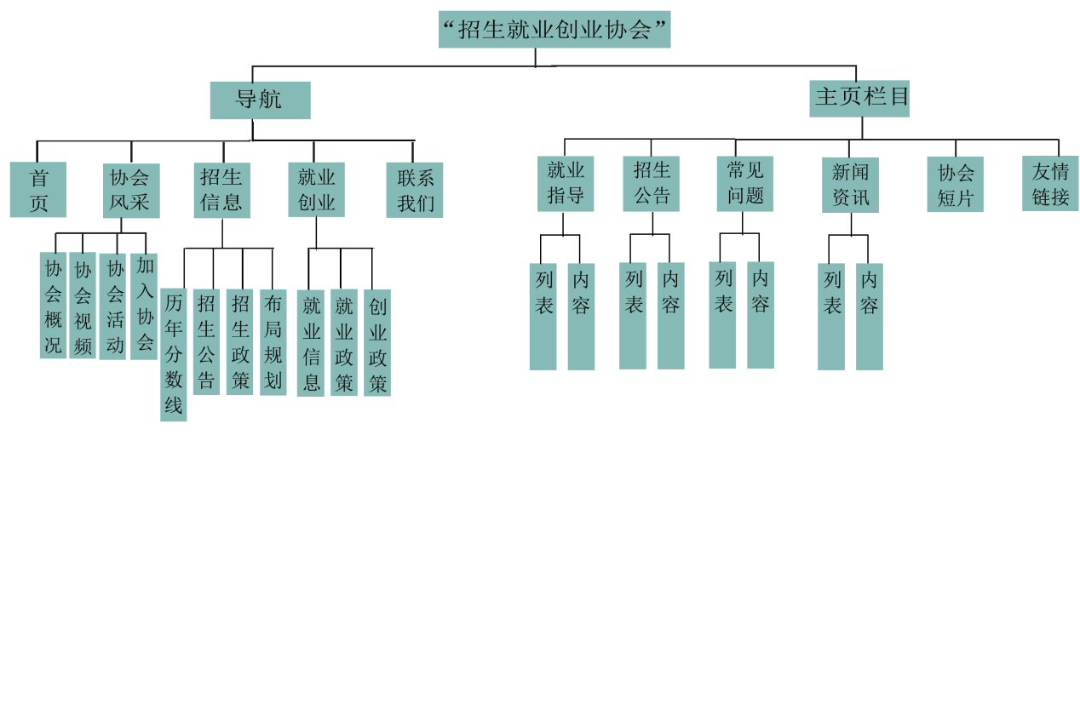

1. **网站功能**

交互式强：在线服务。